提醒1： 教材25页习题1修改如下：
把第3个方程修改为 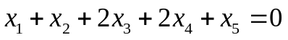
把第5个方程修改为 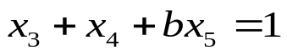
然后，求解习题1（建议同学完成此题的求解）。
（这是双参数a,b的讨论题）
提醒2：教材239页的习题5（3）有误，修改如下：
